Název školy: | ZŠ a MŠ T. G. Masaryka Fulnek
Autor: | Mgr. Pavla Kešeláková
Název: | VY_52_INOVACE_PR.1.1-31
Téma: | Dopis Ježíškovi
Číslo projektu: | CZ.1.07/1.4.00/21.0903

Název školy: ZŠ a MŠ T. G. Masaryka FULNEK, příspěvková organizace
Autor: Mgr. Pavla Kešeláková
Datum vytvoření: leden. 2012
Ročník: 1. ZŠ / 6 -7 let/
Vzdělávací oblast: Člověk a jeho svět, Prvouka
Téma: Dopis Ježíškovi
Anotace:
Žák nakreslí do dárečku na pracovním listě, co by si přál od Ježíška najít pod stromečkem.
Procvičí si pozornost, zručnost. Dáreček si vystřihne, zabalí do vánočního papíru ze zadní strany/kreslený balící papír/
a dá pod stromeček na nástěnku.

Mezipředmětové vztahy: ČJ – pohádka
VV – společný třídní vánoční stromeček nalepený z vystřižených obkreslených rukou dětí. Obrysy rukou ze zeleného papíru. Tvar stromu poskládaný a přilepený na balící papír.
Typ materiálu: pracovní list pro žáka
Motivace: Pohádka – Jak měl Myšáček pravdu
Jiří Kahoun

Pohádka:

Jak měl myšáček pravdu
Jiří Kahoun

Krásný příběh o tom, jak se malý myšáček nemohl dočkat Vánoc. Měl veliké přání – pod stromečkem by chtěl najít
„POLŠTÁŘEK“. Ten starý ho totiž tlačil a nebyly v něm žádné sny. Myšáčkovi se jeho přání vyplnilo a dostal pod stromečkem, na Štědrý večer, úplně nový měkoučký polštářek. Když si do něj zabořil hlavičku, hned k němu vyskočil sen.
Maminka mu nevěřila, dokud si to sama nevyzkoušela.

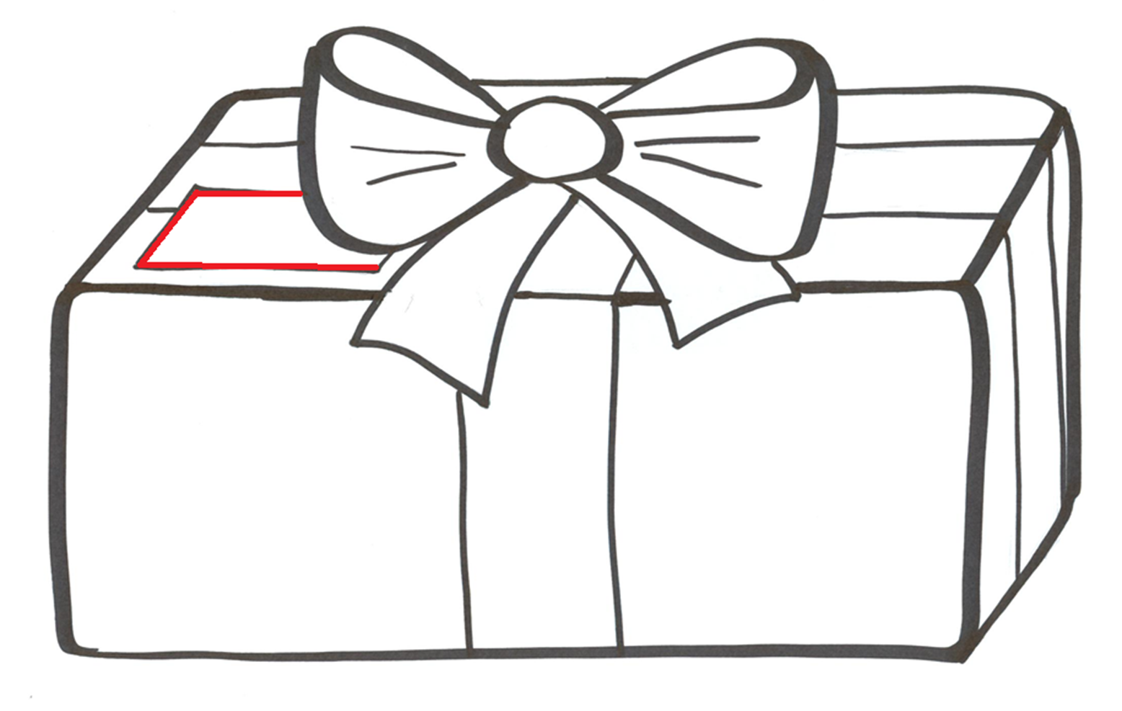
Nakresli Ježíškovi, co bys sis přál najít v dárečku pod stromečkem. Nezapomeň si dáreček podepsat na jmenovku. Nakonec si dáreček vystřihni, zabal ho do vánočního papíru ze zadní strany a dej pod stromeček
na nástěnku. Obr. 1

Zdroj:
Obr. 1: Ilustrace: archiv autora

Kniha, ze které byla použita pohádka: JAK MĚL MYŠÁČEK PRAVDU
DAGMAR ŠOTTNEROVÁ. Vánoce: Původ, zvyky, koledy, hry a náměty. Druhé vydání. Olomouc: Rubico, 2004. ISBN 80-7346-041- 6.s.46

